新 书 推 荐

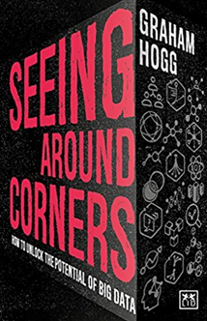
中文书名：《看见周围的角落：如何释放大数据的潜力》
英文书名：Seeing Around Corners: How to Unlock the Potential of Big Data
作 者：Graham Hogg
出 版 社： Lid Publishing Inc.
代理公司：ANA/ Susan Xia
页 数：225页
出版时间：2018年1月
代理地区：中国大陆、台湾
审读资料：电子稿
类 型：经管

内容简介：
分析已经成为组织竞争优势的关键驱动力，支撑着生产力、发展、创新和客户洞察力的新浪潮。随着数据有效性提高，跨公司决策者充分发掘数据分析的潜力以提供有效洞察的能力变得愈发重要。通过巧妙地将数据和决策联系起来，作者提供了一种新的范式，它将有助于开发有益于社会的产品和服务。
作者充分利用了他在军事情报、战略咨询和分析领域的独特背景，以一种既引人入胜又富实用性的方式向读者呈现了他的研究、个人经历和案例分析。
作者简介：
格雷汉姆·霍格（Graham Hogg）在过去15年中始终致力于帮助领导者和团队将数据运用到决策制定中。作为Connectworxs的领导者，他热衷于通过创建准确的数据驱动文化来实现企业目标，从而助其实现增长。

目录:

第一部分：
建设数据驱动文化
第一章
目的与发现
第二章
数据驱动行为

第三章
探索与发现
第四章
创建理解文化

第二部分：
将数据转为理解
第五章
保持分享的热情
第六章
探索驱动的领导力
第七章
千禧一代与大数据文化

第三部分：
技能和语言
第八章
创建“一团乱”团队
第九章
团队中的态势感知
第十章
问更好的问题

结论
作者简介

谢谢您的阅读！
请将反馈信息发至：夏蕊（Susan Xia）
安德鲁·纳伯格联合国际有限公司北京代表处
北京市海淀区中关村大街甲59号中国人民大学文化大厦1705室
邮编：100872
电话：010-82504406
传真：010-82504200
Email：susan@nurnberg.com.cn
网址：http://www.nurnberg.com.cn
微博：http://weibo.com/nurnberg
豆瓣小站：http://site.douban.com/110577/

